

Avril 2013
Manuel utilisateur

Sommaire
I. Gestion des territoires 3
A. Installation 3
B. Mise à jour 3
C. Suppression 3
II. Composition 4
III. Randonnées 5
A. Liste des randonnées 5
B. Caractéristiques d'une randonnée 6
C. Lancement d'une randonnée 7
IV. Points d'intérêts et favoris 8
A. Points d'intérêts 8
1. Types de points d'intérêts 8
2. Caractéristiques des points d'intérêts 8
B. Favoris 10
1. Ajout de favoris 10
2. Modification de favoris 10
3. Suppression de favoris 11

Gestion des territoires

Installation

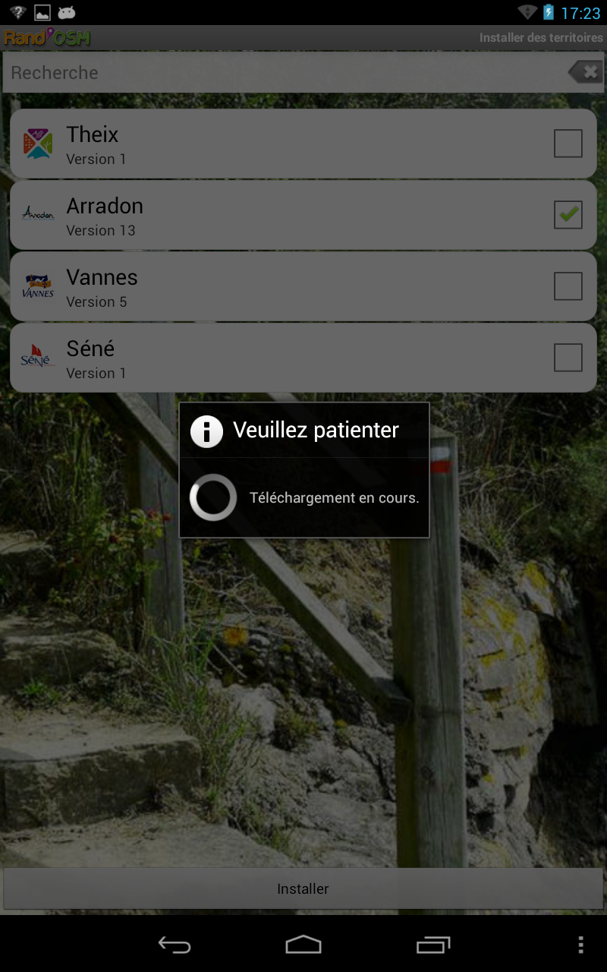
Au lancement de l'application, la liste des territoires à charger est affichée. Pour installer un territoire, faire apparaître les boutons de cette liste avec le menu . Puis sélectionnez le bouton ''Installer''. Ensuite, cochez le territoire qui vous intéresse dans la liste des territoires disponibles et appuyez sur le bouton ''Installer'' en bas de l'écran. Un message va apparaître, vous demandant si vous souhaitez installer les photos et les sons associés au module. Une fois le choix effectué, le téléchargement du module se lance, celui-ci est maintenant installé et maintenant dans la liste des territoires à charger. Pour charger la carte d'une ville, sélectionnez la dans la liste des territoires installés.

Mise à jour
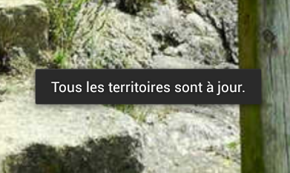
Dans la liste des territoires à charger, sélectionnez le menu puis le bouton de mise à jour. Les modules installés seront alors automatiquement mis à jour.

Suppression
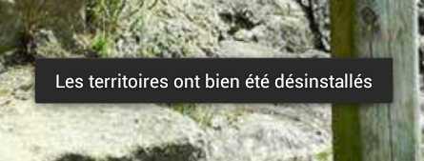
La suppression de territoires s'effectue exactement de la même façon que l'installation. Dans la liste des territoires installés, sélectionnez le menu, puis le bouton ''Désinstaller''. Cochez le(s) territoire(s) à supprimer et appuyez sur le bouton ''Désinstaller'' en bas de l'écran. La liste des territoires à charger est mise à jour.

Composition
La carte comporte plusieurs fonctionnalités :
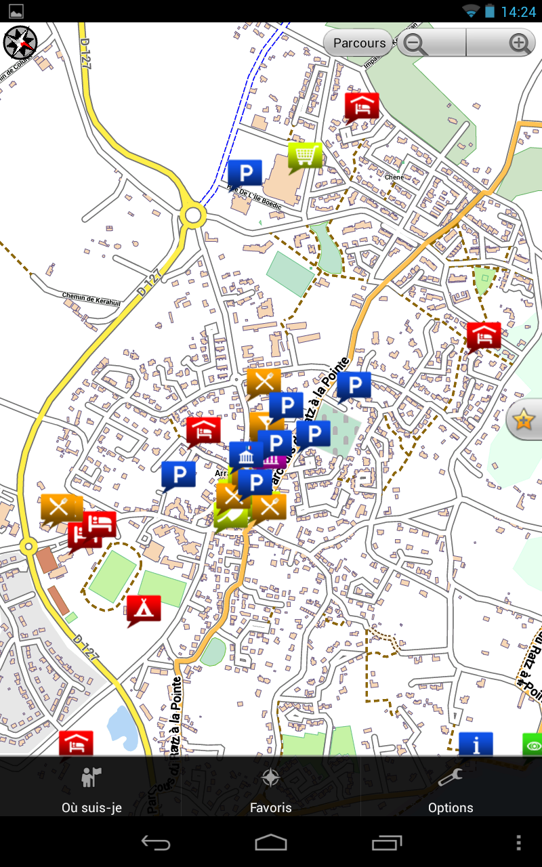

- La boussole : en haut de l'écran à gauche. Elle permet de se localiser en permanence. Cliquez dessus pour l'agrandir.
- Les tracés des parcours : chacun identifié par des couleurs différentes.
- Le bouton ''Parcours'' : permet d’accéder à la liste des randonnées disponibles.
- Les boutons de zoom.

- Les points d'intérêts :


- Les favoris (comprenant les points d'intérêts marqués d'une étoile) : ou

- Le bouton d'ajout de favoris : au milieu à droite de l'écran. Il affiche la page de création d'un favori utilisateur (voir IV. Points d'intérêts et favoris).
- ''Ou suis-je ?'' : permet à l'utilisateur de se localiser géographiquement et ponctuellement.
- Le menu ''Favori'' : permet d'accéder à la liste des favoris utilisateurs et des points d'intérêts marqués comme favoris.
- Le menu ''Options'' : permet d'afficher une page de préférences concernant la carte ou les randonnées (affichage des randonnées disponible avant la carte, affichage de la boussole...). Cochez ou décochez les fonctionnalités pour les activer ou non.
Sélectionnez la fonctionnalité ''Points d'intérêts'' pour choisir ceux à afficher sur la carte.
Sélectionnez la fonctionnalité ''Distance des points
d'intérêts à afficher'' pour choisir le rayon d'apparition autour d'une randonnée choisie.

Randonnées

Liste des randonnées
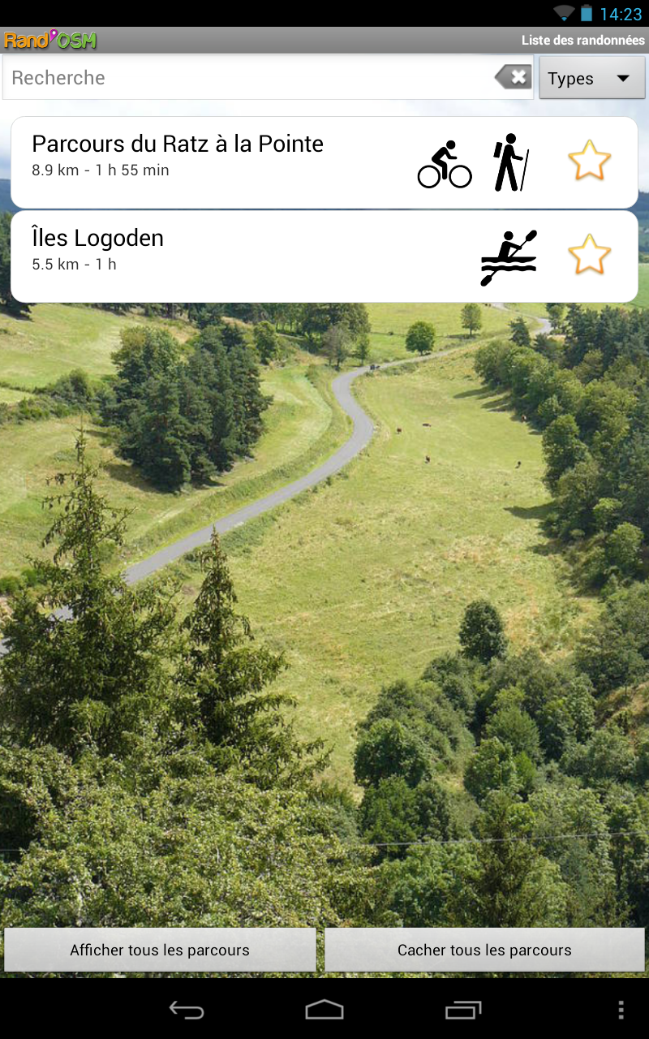
Pour accéder à la liste des randonnées, appuyez sur le bouton ''Parcours'' en haut de la carte. Une fois la liste affichée, chaque randonnée est visible et associée à une icône représentant son type (marche, vélo, etc...).
Il est également possible de mettre un parcours en favoris en appuyant sur l’icône ''Étoile'' à côté du type d'une randonnée. Les parcours favoris restent alors affichés en début de liste .
Pour restreindre cette liste, 2 solutions : utilisez la barre de recherche en y entrant des mots clés ou bien sélectionnez le bouton ''Types'' à côté de la barre de recherche puis cochez les types de parcours désirés.

En bas de l'écran, 2 boutons permettent d'afficher ou de cacher toutes les randonnées sur la carte. Pour démarrer une randonnée, commencez par la sélectionner dans la liste. Une page contenant les caractéristiques du parcours va s'afficher.

Caractéristiques d'une randonnée
Les caractéristiques de chaque randonnée sont affichées dans 4 onglets.

- Onglet description : contient toutes les informations pratiques du parcours (le type, la difficulté, la durée, la distance et la description).

- Onglet point d'intérêt : affiche la liste de tous les points d'intérêts à proximité des différentes étapes de la randonnée (périmètre de recherche fixé dans les préférences).
- Onglet instructions : affiche dans l'ordre la liste des instructions de navigation de la randonnée avec leurs temps associés. Sélectionnez une instruction dans cet onglet pour afficher cette instruction sur la carte et reprendre une randonnée en cours.

- Onglet Photo : affiche une galerie de photos représentants le paysage de la randonnée choisie.

En bas de chacune de ces 4 pages se trouve le bouton ''Lancer le parcours'', permettant de démarrer la randonnée.

Lancement d'une randonnée
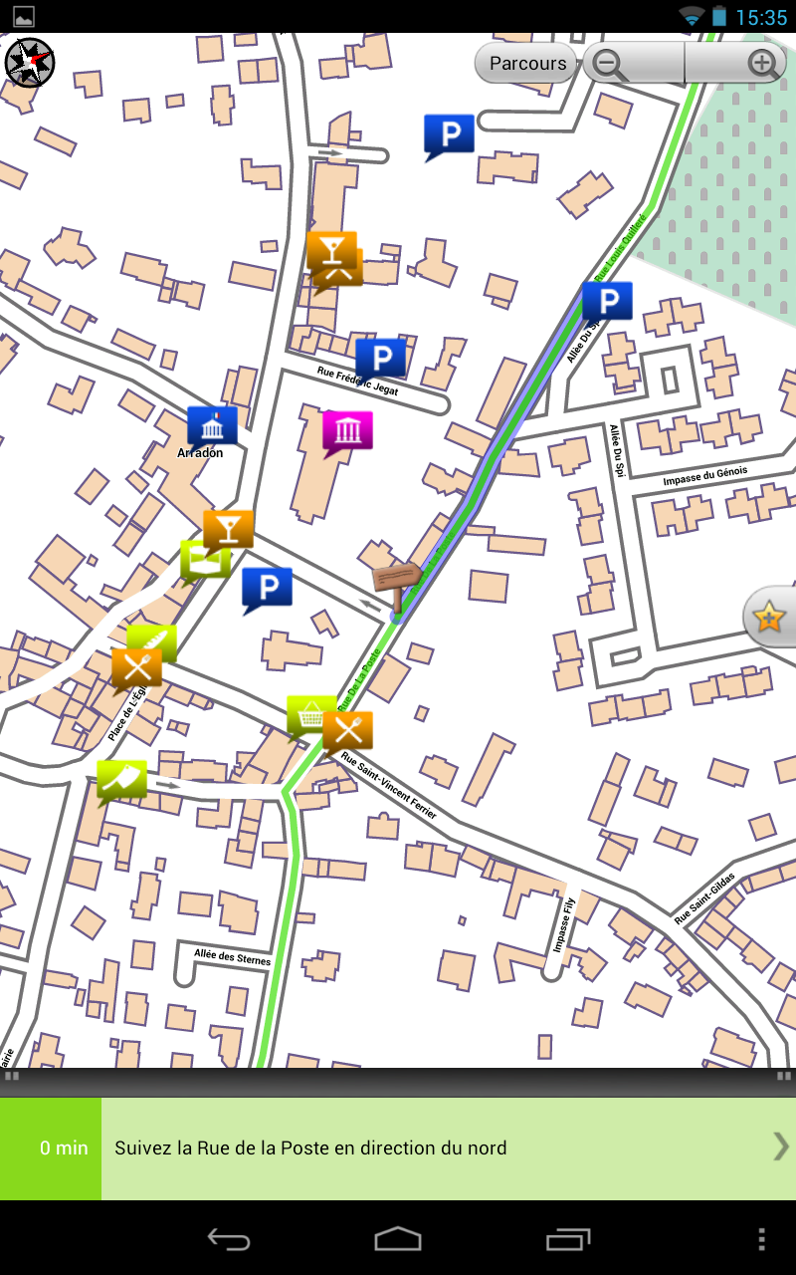
Pour lancer une randonnée, appuyez sur le bouton ''Parcours'' en haut de la carte. La liste des randonnées s'affiche. Sélectionnez une randonnée, puis dans la page des caractéristiques, appuyez sur le bouton ''Lancer le parcours''.

La carte s'affiche avec le tracé de la randonnée en couleur et en bas de l'écran, les instructions de navigation avec le temps estimé pour chacune.
Il est possible de cacher ces informations en faisant glisser le cadre contenant les instructions vers le bas.

Un icône ''Panneau'' indique l'instruction en cours. Pour passer à une autre instruction, appuyez sur les flèches situées de chaque côté de l'instruction en cours ou faites glisser le cadre vers le côté.

Points d'intérêts et favoris

Points d'intérêts

Types de points d'intérêts
Il existe plusieurs types de points d'intérêts, chacun appartenant à une catégorie représentée par une couleur définie :

- Commerce :

- Favori :

- Hébergement :

- Lieux :

- Nature :

- Restauration :

- Services Et Facilités :

Caractéristiques des points d'intérêts
- Informations/description d'un point d'intérêt
Pour accéder aux informations, sélectionnez le point d'intérêt. Une bulle contenant le début de la description apparaît. Sélectionnez la bulle pour afficher la description détaillée du point d'intérêt.

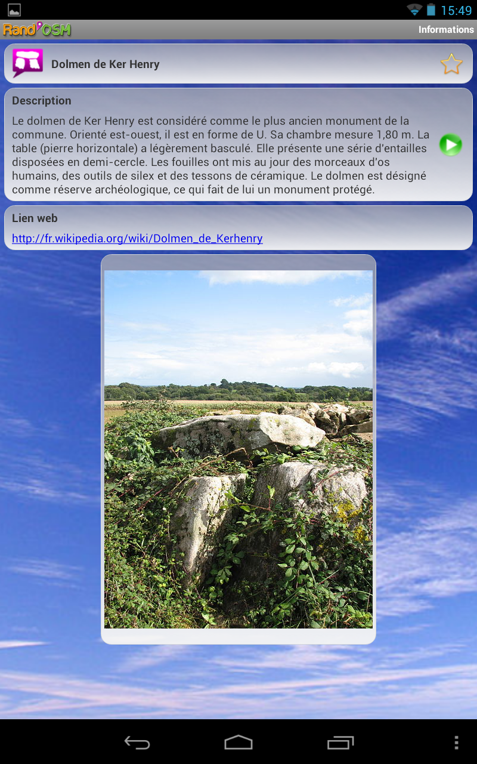



- Son associé à un point d'intérêt :
Certains points d'intérêt offrent la possibilité d'écouter un commentaire audio. Cette caractéristique est affiché sur la bulle du point d'intérêt et dans sa page d'information. Pour écouter un commentaire audio, sélectionnez le point d'intérêt sur la carte, puis la bulle apparaissant à son emplacement. La page d'information du point d'intérêt s'affiche. Appuyez sur les boutons de lecture et arrêt pour écouter la piste audio.



- Ajout à la liste des favoris :
Pour ajouter un point d'intérêt en favori, sélectionnez le sur la carte, puis la bulle apparaissant à son emplacement. La page d'information du point d'intérêt s'affiche. A côté du nom du point d'intérêt se trouve une étoile symbolisant l'appartenance à la liste des favoris, vide si il s'agit d'un point d'intérêt normal, pleine pour un favori. Cliquez sur l'étoile pour l'ajouter à la liste des favoris. Le point d'intérêt appartient maintenant au favoris et son icône comporte de ce fait une étoile.

Favoris

Ajout de favoris
La création d'un favoris peut se faire de 2 manières différentes :
- Sélectionnez le bouton ''Ajouter un favori'' sur la carte. La page consacrée à la création de favoris apparaît. Complétez les informations relatives au favori à créer (Nom, Description). Pour saisir le lieu du favori en appuyez sur le bouton ''Indiquer l'emplacement'', la carte s'affiche avec un repère. Placez le repère au-dessus à l'endroit souhaité et appuyez sur le bouton ''Valider''. Lorsque toutes les informations ont été saisi, appuyez sur le bouton ''Valider''. Le favori est ajouté à la liste.
- Sélectionnez le menu puis le bouton favoris sur la carte. La liste des favoris apparaît. Sélectionnez le bouton ''Ajouter un favori'' en bas de l'écran. La page consacrée à la création de favoris apparaît. Complétez les informations relatives au favori à créer et appuyez sur le bouton ''Valider''.

Modification de favoris
Sélectionnez le menu favoris de la carte. La liste des favoris apparaît. Sélectionnez un favori dans la liste. La page d'information du favori s'affiche. Sélectionnez le menu puis le bouton ''Modifier''. Procédez à l'édition des informations du favori puis appuyez sur le bouton ''Valider''.

Suppression de favoris
Sélectionnez le menu favoris de la carte. La liste des favoris apparaît. Sélectionnez un favori dans la liste. La page d'information du favori s'affiche. Sélectionnez le menu puis le bouton ''Supprimer''. Le favori est supprimer de la liste.

